TEMA 1. INTRODUCCIÓN AL BASTIONADO

- ORÍGENES

A lo largo de las últimas cinco décadas la informática ha experimentado prácticamente la totalidad de la evolución que conocemos hasta nuestros días. Desde sus orígenes en los que las cuestiones de seguridad eran inexistentes hasta nuestros días en los que mantener los sistemas protegidos se ha convertido en todo un reto. ¿Quién diría a los creadores del correo electrónico es uno de los servicios más utilizados tras la expansión de Internet. Y que este sería el vector de acceso más utilizado por los ciberdelincuentes? Esto es algo que ocurre en la actualidad con la mayor parte de servicios y sobre todo, con las arquitecturas que los soportan. No debemos olvidar que cuando alguien crea un servicio web, este estará gestionado y proporcionado por una serie de tecnologías que van desde el propio Sistema operativo, así como las infraestructuras de red necesarias para servirlo.
Durante las décadas de los 70 y 80, apenas existía la preocupación por las amenazas quefueran más allá de las físicas. A pesar de que comenzaban a popularizarse los ordenadores,los problemas derivados del malware, por ejemplo, no eran ni por asomo tan popularescomo lo son hoy, aunque si buscamos en la hemeroteca, Podemos encontrar algún que otrohecho reseñable como el Famoso gusano de Morris, creado por el hijo de quien diseñaríauno de los primeros virus de la historia, Creeper. Una parte muy interesante derivada delincidente del gusano, fue que a partir de ahí se creó el primer CERT (Computer EmergencyResponse Team) con el propósito de contener amenazas similares que pudieran aparecer enel futuro. Comentaremos en otro punto qué son y para qué sirve un CERT o tambiéndenominados CSIRT (Computer Security Information Response Team).
A partir de finales de los años 80 y con otros riesgos en el horizonte como laexternalización de servicios o la expansión de internet, las posibilidades de que unincidente se materializara en un sistema o en una red, crecían de manera exponencial.Ahora los problemas no eran únicamente físicos, la parte lógica cobraba granimportancia y era necesario proteger los sistemas y las redes. Aparecen los primerosservicios de asistencia en ciberseguridad, por aquel entonces, “seguridad informática”. Apartir de la década del 2000 la cosa podemos decir que empieza a “descontrolarse”. Secrean numerosos servicios de carácter colaborativo, las redes comienzan a estar másintegradas, se inventan los smartphones, aparece el paradigma del cloud, y un largo etc.que con independencia de evolucionar hacia un sistema más competitivo gracias a lasventajas de la digitalización, y derivado de la gran exposición a la que las organizacionesy usuarios se ven expuestos, también se convierte en un estupendo frente de batallapara la lucha contra el cibercrimen y otros problemas de ciberseguridad.

NECESIDAD

Tras la pequeña introducción del punto previo, huelga decir por qué esnecesario llevar a cabo labores o tareas de bastionado de sistemas y redes. Enprimer lugar, por la necesidad de mantener las famosas 3 dimensiones de laseguridad de la información: confidencialidad, integridad y disponibilidad; y ensegundo, porque existen, aunque no a nivel global, numerosos requerimientoslegales que precisan de la protección de las infraestructuras tecnológicas quealmacenan la información, como por ejemplo los datos de carácter personal. El Reglamento General de Protección de Datos, en su parte técnica (considerando83) indica que para el tratamiento de los datos de carácter personal seutilizarán mecanismos de cifrado que doten de mayor seguridad. En segundolugar, por todas las amenazas a las que están sujetos tanto los servicios comolas tecnologías. En este sentido estamos hablando de los siguientes:

Malware (popularmente conocido como virus), o software malicioso cuyossubtipos más populares serían:
- Ransomware: Malware capaz de secuestrar nuestro dispositivo medianteel cifrado de los archivos principalmente. Se solicita un secuestro paravolver a la actividad normal. Más información sobre Ransomware.
- Spyware: o programa espía, son aplicaciones que se dedican a recopilarinformación del sistema en el que se encuentran instaladas para luegoenviarla a través de Internet. Se pueden catalogar en dos tipos. El primeroy más peligroso, aquel que recopila información, mensajes, datos,contraseñas, etc. de cualquier dispositivo para enviarla a algún atacanteque lo controla remotamente. El segundo más inocuo, aquel que envíainformación sobre nuestros hábitos de navegación y similar y quegeneralmente lo manda a alguna empresa de publicidad. El primero de lostipos fue muy popular en el año 2022 por el escándalo asociado alsoftware
- Pegasus que espió a varios miembros del Gobierno de España.
- Troyanos : es una pieza de software dañino disfrazado de softwarelegítimo. Este malware no es capaz de replicarse por sí mismos y puedenser adjuntados con cualquier tipo de software.
- Gusanos(worms): similares a los virus, pero no dependen de archivosportadores para poder contaminar otros sistemas. Pueden modificar elsistema operativo con el fin de auto ejecutarse como parte del proceso deinicialización del sistema.
- Bots: son programas que a través de órdenes enviadas desde otracomputadora controlan el equipo personal de la víctima, es decirconvirtiéndola en un "Zombi“. Forman redes de ordenadores “Zombis”llamadas BotNets que pueden ser usadas para propósitos como realizarataques de denegación de servicio distribuída (DdoS), robo decredenciales, envío de SPAM, etc.
- Keylogger: que una vez infectado el equipo, roba información registrandolas pulsaciones del teclado o clics de ratón, para robar todo tipo deinformación.
- Rootkit: programas que son insertados en una computadora después deque algún atacante ha ganado el control de un sistema. Los rootkit generalmente incluyen funciones para ocultar los rastros del ataque, comoes borrar los log de entradas o encubrir los procesos del atacante.
- Fileless malware: en este caso el atacante se aprovecha de funcionalidaddel sistema operativo para llevar a cabo la infección. Por ejemplomediante scripts programados para interpretarse con la herramientaPowerShell de Windows, se podría llevar a cabo un ataque de estascaracterísticas.

Vulnerabilidades: podemos definir este concepto como “un fallo en el código o en la configuración de un software o en el diseño e implementación de unsistema hardware o físico, que permite a un atacante comprometer la seguridaddel activo y hacer que muestre y realice funciones anti producentes y para elque no está autorizado”. Es importante destacar que no es lo mismo una amenaza que una vulnerabilidad, más tarde entraremos en dicha distinción.En este sentido, se podría decir que todo el software es susceptible de contenero de adolecer de fallos de seguridad. Si bien es cierto, no todas las aplicacionesy servicios están bajo los ojos de los investigadores o de lo ciberdelincuentes.Habitualmente las aplicaciones, sistemas operativos o tecnologías más usadaso populares, son las más escrutadas por el impacto que la explotación de unfallo tendrían sobre estas. Por ejemplo, Windows tiene más vulnerabilidadesreportadas que Debian. En cualquier caso, y por fortuna, los fabricantes suelenpublicar periódicamente actualizaciones de seguridad o parches para corregirlas vulnerabilidades. Volviendo al caso de Microsoft, cada segundo martes demes realizan la publicación, pero en caso de vulnerabilidad grave, lo haríanfuera de dicho ciclo.

También encontramos en este grupo, cuestiones relativas aconfiguraciones incorrectas, el uso de credenciales por defecto y otrascuestiones que trataremos a lo largo de este módulo.

Fraude: sin duda uno de los problemas más recurrentes. En esencia porque lamotivación de los ciberdelincuentes es básicamente la económica. Evidencia deesto, es que en los balances de ciberseguridad de INCIBE tanto del 2020 como del 2021, se encuentra en el “top 3” de los incidentes gestionados. Los fraudespueden llegar de varias maneras y pueden poner en compromiso sistemas yarquitecturas ya que dentro de este tipo de incidente, también se contemplanlas suplantaciones de correo electrónico o web también conocidas como phishing.

Insiders: se trata de una amenaza que aunque no reciente, en la actualidad seha puesto gran interés en mitigar. Básicamente se trata de un ataque generalmente interno, llevado a cabo por un empleado o alguien dentro o conacceso a los sistemas de la organización que, con un propósito trata de realizaralguna acción que podría perjudicarla como el robo de información, la deshabilitación de servicios, etc. para evitar estos riesgos, en el módulor eferenciaremos sistemas de protección como por ejemplo los sistemas paraevitar la pérdida o robo de información (DLP-Data Loss Prevention-) entre otros.

Ataques externos: que podrían ser intencionados o no. Algunos que entraríandentro de esta tipología podrían ser los escaneos indiscriminados conherramientas de enumeración como NMAP; la identificación devulnerabilidades con herramientas como Nessus o Acunetix, etc…

Aunque no estema principal de este módulo ni de esta unidad, si se desea obtener másinformación acerca de los diferentes tipos de incidentes, se puede consultar la Taxonomía de Referencia definida en la Guía Nacional de Notificación y Gestión de Ciberincidentes.

En el siguiente punto, entraremos en mayor detalle de a qué se refiere elconcepto de bastionado o también denominado “Hardening”.

- BASTIONAD O “HARDENING”

Este concepto se refiere a todo lo que tiene que ver con la protección de los activos quesoportan los sistemas de información, es decir, dotar de las defensas necesarias a lossistemas y redes para evitar que las amenazas que les afectan, se puedan materializar.También es posible que encontremos este término en referencia a los propios usuarios. Eneste caso se trataría de dotar de las capacidades a los mismos para que sean capaces deidentificar amenazas, reportar incidentes, etc.
Es en este punto donde hemos de diferenciar los conceptos de amenaza y vulnerabilidad. Elprimero hace referencia a algo que podría representar un daño potencial sobre un activo,mientras que el segundo, es un estado o condición que tiene el activo y que podría hacer queel daño se materializara. Trasladándolo a un ejemplo, en un sistema Windows con el serviciode escritorio remoto habilitado, tendríamos la potencial amenaza de que un atacante queconozca la IP, podría llevar a cabo intentos de conexión para intentar acceder. Unavulnerabilidad en este sentido, sería que el servicio utilizara credenciales por defecto ocredenciales poco robustas donde un ataque de fuerza bruta podría tener éxito.
Es en un contexto de este tipo donde el concepto de bastionado cobra todo el sentido. Demanera somera, podemos referirnos al bastionado de un sistema o de una red como “elproceso que se lleva a cabo para reducir o mitigar las vulnerabilidades a través de políticas,medidas técnicas de seguridad, o cualquier otro mecanismo que lo consiga”. Algunosmodelos propugnan que limitar las funciones de un sistema a una única función,proporcionan más seguridad que aquellos que disponen de multitud de servicios. El propósitodel bastionado, es conseguir lo que también se denomina “defensa en profundidad” (DiD –Defense in Depth), término originariamente del ámbito militar y que ha evolucionado paraintegrarse en el mundo de las tecnologías de la información (TI).
De manera inicial, algunas de las características que contempla el bastionado pasarían por:
- Eliminación de cuentas innecesarias.
- Eliminación de contraseñas por defecto.
- Instalación de tecnologías de seguridad como firewalls, WAFs (Web ApplicationFirewalls, etc.)
- Implementar política de actualizaciones para mantener los sistemas seguros.
- Deshabilitación de puertos y servicios que no se usen y elevar la seguridad al máximode los que sí se utilizan.
- Desarrollar planes de contingencia que incluyan políticas de copia de seguridad yrecuperación de sistemas.
- Elevar la seguridad en redes inhalámbricas y usarlas únicamente si es necesario.
Estas cuestiones y otras, las veremos a lo largo de las unidades de este módulo.

2.1. ZERO TRUST
Un nuevo paradigma que se está extendiendo que se podría considerar la evolución del“mínimo privilegio”, es lo que se conoce como “Zero Trust Security”. A grandes rasgos, estenuevo modelo representa un nuevo modo de proteger la información. En algunas referenciasencontramos que esto pasaría por disponer de una red interna confiable y una red externa noconfiable. ¿Por qué surgió todo esto? Esencialmente porque con la implementación de lamovilidad de muchos empleados, y más derivado de la pandemia, el perímetro de seguridadde las compañías se extendía más allá de sus firewalls,
y otras tecnologías quebajo las directivas y políticas de la compañía, eran entonces suficientes. Si a esto lesumamos la existencia de las infraestructuras híbridas (on premise y Cloud) y la “iotización”(del
IoT-Internet if Things-), el perímetro se vuelve aún más “incontrolable”, cuestiónconocida por los cibercriminales y que en muchos casos han sabido aprovechar para sacartajada de sus víctimas. ¿En qué se traduce esto? Básicamente en que por defecto, no se hade confiar incluso en los usuarios confiables. Algunas de las cuestiones que aborda esteparadigma y que veremos en el módulo con mayor detalle:
- Doble factor de autenticación (2FA) o multifactor de autenticación (MFA):minimizando el posible compromiso de la barrera clásica formada porusuario/contraseña.
- Control del flujo de red entre los activos.
- Acceso discrección a aplicaciones frente a la red completa.
- Acceso por parte de los usuarios con mínimos privilegios.
- Mejora de las estrategias existentes en cibersegurida con mecanismos avanzados dedetección de amenazas incluidas vulnerabilidades “zero day”.
- Implementación de VPNs transparentes para el usuario
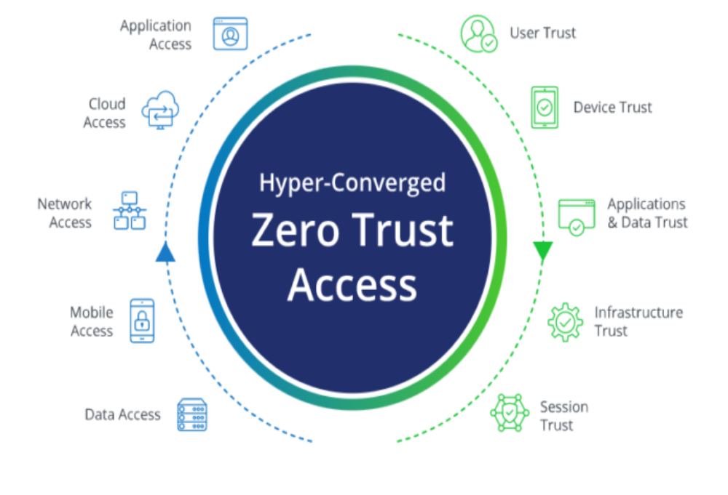

2.2. ¿POR DÓNDE EMPIEZO?
Aunque suene a respuesta típica, antes de comenzar a implementar acciones que permitanreforzar la seguridad de una organización, es necesario llevar a cabo un análisis de riesgos.Esta tarea nos dará la información necesaria para identificar dónde tenemos que poneratención para conseguir elevar el nivel de ciberseguridad de aquellos procesos másimportantes para la organización o empresa. Un principio que no debemos olvidar en estepunto, es que la ciberseguridad se ha de alinear con el negocio, nunca se debe priorizar lasmedidas de seguridad frente a la operativa o la actividad de la empresa. La ciberseguridadha de acompañar a la estrategia de la organización. Teniendo esto claro, existen numerosasmetodologías, normas y estándares para llevar a cabo esta tarea, pero una cosa está clara,“si no sé dónde me encuentro, difícilmente voy a poder mejorar”.

Herramienta de autodiagnósticode INCIBE
De manera básica y para aproximarnos a esta actividad, podríamos utilizar la herramienta de autodiagnóstico de INCIBE. Se trata de una herramienta muy sencilla que considera tres elementos: personas, procesos y tecnologías sobrecinco aspectos que la mayor parte de organizaciones tiene como una páginaweb, el trabajo en mobilidad, servidores propios, correo electrónico y posibilidad de teletrabajar.
Mediante las respuestas a las preguntas del cuestionario interactivo, iremosconociendo el apetito de riesgo que tiene la organización en relación a los treselementos mencionados anteriormente. Al finalizar el análisis, obtendremosayuda para saber cómo reducir el nivel de riesgo en relación a las personas,los procesos o las tecnología

PLAN DIRECTOR DE SEGURIDAD
Caso práctico
Todos han quedado encantados en el departamento de tecnologías cuando se ha implementado un nivel de seguridad aceptable en el nuevo sistema que han instalado y es mejor que otros que sistemas que no tienen ninguna medida de protección relativa a la seguridad. Se han quitado un peso de encima, por fin nos hemos librado de esa actividad de cuidar la seguridad. Hemos de determinar un plan de gestión de Seguridad de la información para que la seguridad del sistema siga manteniendo su nivel de seguridad o aumente, pero que nunca decaiga. Hay muchos marcos de referencia. Investiga sobre ellos.
Caso práctico
Todos han quedado encantados en el departamento de tecnologías cuando se ha implementado un nivel de seguridad aceptable en el nuevo sistema que han instalado y es mejor que otros que sistemas que no tienen ninguna medida de protección relativa a la seguridad. Se han quitado un peso de encima, por fin nos hemos librado de esa actividad de cuidar la seguridad. INCIBE (Dominio público)
Hemos de determinar un plan de gestión de Seguridad de la información para que la seguridad del sistema siga manteniendo su nivel de seguridad o aumente, pero que nunca decaiga. Hay muchos marcos de referencia. Investiga sobre ellos.
Dame un Plan
ISO 27001 - Sistema de Gestión de Seguridad de la Información
NIST - Cibersecurity Framework
ENS - Esquema Nacional de Seguridad del CCN.
PCI-DSS -Estándar de Seguridad de Datos para la Industria de Tarjeta de Pago
Plan director de seguridad
Un plan director de seguridad es un conjunto de actividades direccionadas aelevar el nivel de ciberseguridad. Las acciones que se han de llevar a cabotienen el propósito de reducir los riesgos a los que se pueda exponer unaorganización. Esta reducción se considerará adecuada cuando tras los análisis,se consideren que los riesgos se han minimizado hasta un nivel aceptable.Como se ha mencionado previamente, cualquier proyecto de ciberseguridad hade estar alineado con el negocio de la organización y nunca discurrir por uncamino fuera de la estrategia. La ciberseguridad apoya al negocio.
Un plan director, ha de incluir tanto medidas técnicas como medidasorganizativas en su ejecución y como otros planes, tiene que contener unadefinición y alcance concreto que permita incrementar la seguridad en losprocesos considerados como críticos de la organización. Uno de loserrores más comunes es diseñar planes que no son realistas, esto son aquellosque tratan de abarcar cuestiones que no son críticas o que implementansoluciones sobredimensionadas.
No existe una manera única de llevar a cabo o implementar un plan director, dehecho, variará en función de varias características de la organización donde sedesee implementar como por ejemplo la dependencia tecnológica, el sector alque pertenece la organización o la criticidad de la información que se maneje,entre otros. Por ejemplo, no tendrán los mismos requerimientos una empresadedicada a cuestiones agrícolas que una que ofrece servicios tecnológicos.
Los planes directores de seguridad, así como la certificación en estándares queveremos a continuación, se basan en lo que se denominan, ciclos de mejoracontinua. Esto supone que tras la implementación, el ciclo continua para iterarde nuevo, pues las tecnologías, la situación de las empresas y otros factores,cambian a lo largo del tiempo.

